**Tài liệu**

**Lập kế hoạch đề án**

*Dự án Phát triển hệ thống website bán điện Thoại*

**Mở đầu**

**Mục tiêu của tài liệu**

* Thể hiện danh sách các công việc mà đội dự án cần phải thực hiện.
* Ước lượng được chính xác (tương đối) thời gian và chi phí hoàn thành dự án.
* Phân công công việc cho các thành viên trong đội dự án.

**Cấu trúc của tài liệu**

* Cấu trúc phân chia công việc theo WBS
* Ước lượng thời gian
* Ước lượng chi phí
* Lập lịch biểu
* Phân bổ tài nguyên

**Nội dung**

1. **Cấu trúc phân chia công việc WBS**
   1. **Cấu trúc outline**

0.0 Hệ thống Website bán điện thoại

1.0 Lập Kế hoạch

1.1 Ý tưởng

1.2 Xác định sản phẩm

2.0 Khảo sát

2.1 Thị trường

2.2 Người dùng

2.3 Hiện Trạng

3.0 Xác định

3.1 Xác định Phạm Vi

3.2 Xác định đối tượng

3.3 Xác định rủi ro

3.4 Xác định ngân sách

3.5 Xác định Yêu cầu

4.0 Phân tích

4.1.1 Đặc tả

4.2.1 Mô hình

4.2.2 Sơ đồ lớp

4.2.3 Sơ đồ usecase

4.2.4 Sơ đồ tuần tự

4.2.5 Sơ đồ ERD

5.0 Thực hiện

5.1.1 Thiết kế

5.1.2 Thiết kế giao diện người dùng

5.2.1 Xây dựng phần mềm

5.2.2 Cài đặt môi trường thực thi

5.2.3 Chức năng nhân viên

5.2.4 Chức năng quản lý

5.3.1 Kiểm thử

5.3.2 Thực thi kiểm thử

5.3.3 Phân tích lỗi

6. Triển Khai

6.1 Cài đặt hệ thống

6.2 Giám sát, bảo trì

7. Kết thúc

7.1 Viết lại tài liệu hướng dẫn

7.2 Hướng Phát Triển

* 1. **Cấu trúc cây**

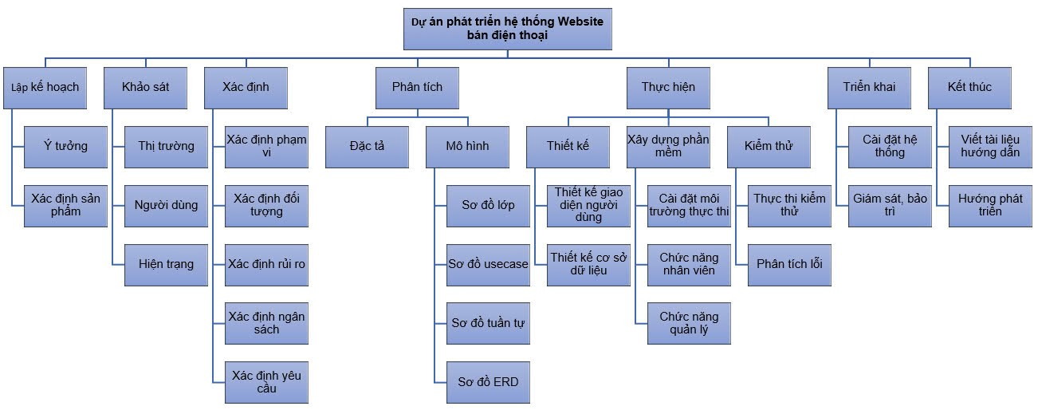

Hình: cây cấu trúc phân chia công việc WBS

1. **Ước lượng điểm chức năng**

Điểm chức năng chi tiết của các module

**- Module trang chủ ngoài website:**

* **Output: 5**
  + Hiển thị danh sách các sản phẩm mới, nổi bật hoặc đang giảm giá.
  + Hiển thị các banner quảng cáo, ưu đãi và các sự kiện đặc biệt.
  + Phần tìm kiếm sản phẩm, lọc sản phẩm theo danh mục, giá, thương hiệu, v.v.
  + Hiển thị các bài viết blog hoặc tin tức liên quan đến điện thoại.
  + Hiển thị đánh giá, nhận xét nổi bật từ khách hàng.
* **Input: 3**
  + Tìm kiếm từ khóa do người dùng nhập vào.
  + Bộ lọc do người dùng chọn (loại sản phẩm, giá, thương hiệu, đánh giá,...).
  + Lựa chọn chế độ hiển thị sản phẩm (dạng lưới, danh sách).
* **Files: 3**
  + Các file hình ảnh cho sản phẩm, banner, logo.
  + CSS, JS và các file HTML cho giao diện.
  + Các tệp dữ liệu JSON hoặc XML nếu có API từ các bên thứ ba.
* **Interfaces: 2**
  + Giao diện hiển thị danh sách sản phẩm, banner và blog.
  + Giao diện tìm kiếm sản phẩm.
* **Queries: 4**
  + Truy vấn để lấy danh sách sản phẩm từ cơ sở dữ liệu (các sản phẩm mới, nổi bật, giảm giá,...).
  + Truy vấn để lấy thông tin banner và các sự kiện khuyến mãi.
  + Truy vấn tìm kiếm và lọc sản phẩm dựa trên các tiêu chí của người dùng.
  + Truy vấn lấy đánh giá sản phẩm nổi bật và nhận xét của khách hàng.

**- Module trang quản lý:**

* **Output: 4**
  + Hiển thị danh sách sản phẩm để quản lý (thêm, sửa, xóa).
  + Hiển thị danh sách đơn hàng và tình trạng của từng đơn hàng.
  + Quản lý tài khoản người dùng (tạo tài khoản mới, phân quyền, quản lý quyền truy cập).
  + Thống kê, báo cáo về doanh thu, sản phẩm bán chạy, lượng truy cập, v.v.
* **Input: 3**
  + Thông tin sản phẩm (tên, mô tả, giá, hình ảnh, số lượng tồn kho, loại sản phẩm).
  + Thông tin đơn hàng và cập nhật trạng thái đơn hàng.
  + Thông tin người dùng và phân quyền cho các tài khoản quản trị.
* **Files: 1**
  + Các tệp dữ liệu JSON hoặc XML nếu có API từ các bên thứ ba.
* **Interfaces: 3**
  + Giao diện quản lý sản phẩm (thêm, sửa, xóa).
  + Giao diện phân quyền và quản lý tài khoản người dùng.
  + Giao diện thống kê, báo cáo.
* **Queries: 5**
  + Truy vấn lấy danh sách sản phẩm và chi tiết sản phẩm để chỉnh sửa.
  + Truy vấn thêm, cập nhật và xóa sản phẩm.
  + Truy vấn lấy danh sách đơn hàng và cập nhật trạng thái đơn hàng.
  + Truy vấn lấy dữ liệu báo cáo về doanh thu, tồn kho, và sản phẩm bán chạy.
  + Truy vấn lấy danh sách tài khoản quản trị và quản lý phân quyền.

|  |  |  |  |  |
| --- | --- | --- | --- | --- |
|  | **Mức Độ Phức Tạp** | | | |
| **Mô Tả** | **Thấp** | **Trung Bình** | **Cao** | **Tổng cộng** |
| **Input** | x3 | x4 | x6 | 27 |
| **Output** | x4 | x5 | x7 | 24 |
| **Queries** | x3 | x4 | x6 | 27 |
| **Files** | x7 | x10 | x15 | 28 |
| **Interfaces** | x3 | x4 | x6 | 15 |
| **Tổng** | | | | **121** |

Bảng tổng hợp chức năng chưa điều chỉnh

Vậy điểm chức năng chưa điều chỉnh (Unadjusted Function Points - UFP): **77**

|  |  |
| --- | --- |
| **14 Yếu tố phức tạp kỹ thuật** | 0-5 |
| Truyền thông dữ liệu (Data Communications) | 0 |
| Xử lý dữ liệu phân tán (Distributed Functions) | 0 |

1. **Ước lượng thời gian**

Ước lượng thời gian hoàn thành dự án website bán điện thoại chi tiết như sau:

* Lập kế hoạch : **7 ngày/5 người**
  + Ý tưởng: **3 ngày/2 người**
  + Xác định Sản Phẩm: **4 ngày/3 người**
* Khảo sát: **7 ngày/5 người**
  + Thị Trường: **5 ngày/2 người**
  + Người dùng: **3 ngày/2 người**
  + Hiện Trạng: **4 ngày/2 người**
* Xác định: **14 ngày/5 người**
  + Xác định Phạm vi: **5 ngày/2 người**
  + Xác định đối tượng: **5 ngày/2 người**
  + Thiết kế chương trình: **3 ngày/2 người**
  + Xác định rủi ro: **3 ngày/1 người**
  + Xác định ngân sách: **4 ngày/2 người**
  + Xác định yêu cầu: **3 ngày/2 người**
* Phân tích: **12 ngày/5 người**
  + Đặc tả: **4 ngày/1 người**
  + Sơ đồ lớp: **2 ngày/1 người**
  + Sơ đồ UseCase: **2 ngày/1 người**
  + Sơ đồ tuần tự: **2 ngày/1 người**
  + Sơ đồ ERD: **2 ngày/1 người**
* Thực hiện: **45 ngày/5 người**
  + Thiết kế giao diện người dùng: **15 ngày/2 người**
  + Thiết kế cơ sở dữ liệu: **20 ngày/2 người**
  + Cài đặt môi trường thực thi: **10 ngày/2 người**
  + Chứ năng quản lý: 1**5 ngày/3 người**
  + Kiểm thử: **5 ngày/ 5 người**
  + Thực thi kiểm thử: **5 ngày/2 người**
  + Phân tích lỗi: **3 người/ 1 người**
* Triển khai: **15 ngày/5 người**
  + Cài đặt hệ thống: **10 ngày/2 người**
  + Giám sát, bảo trì: **5 ngày/2 người**
* Kết thúc: **5 ngày/5 người**
  + Viết tài liệu hướng dẫn: **5 ngày/2 người**
  + Hướng phát triển: **3 ngày/2 người**

Tổng thời gian để hoàn thành dự án là: **100 ngày** với 5 thành viên.

1. **Lập lịch biểu:**

Dựa vào nguồn nhân lực là 5 người của nhóm phát triển là:

* Hà Quốc Tuấn
* Trần Anh Vũ
* Phan Thái Sơn
* Vũ Trường Giang
* Lưu Thái Hồ Bảo Thành

cùng với thời gian dự kiến và phần bổ nguồn lực ở phần 2. Sau đây, chúng tôi tiến hành lập lịch biểu cho dự án bao gồm: công việc, thời gian thực hiện, và nhân lực đảm nhân công việc. Chi tiết như sơ đồ bên dưới:

* Sơ đồ Gantt

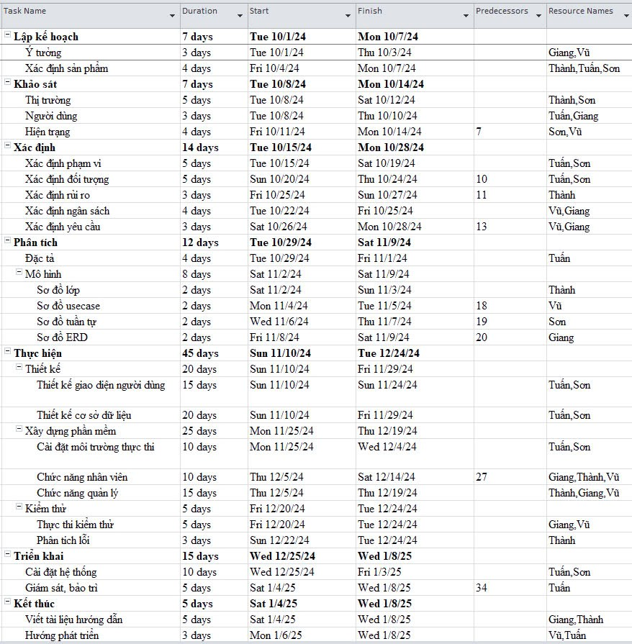

Hình: sơ đồ Gantt phân bổ thời gian và nhân lực 1

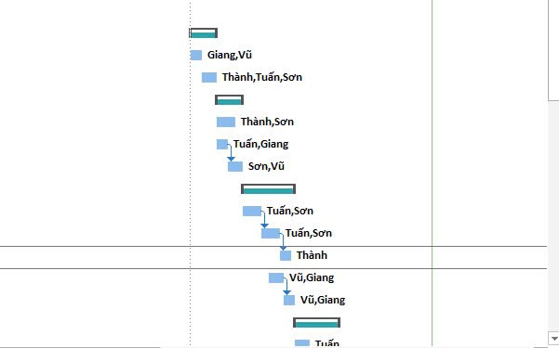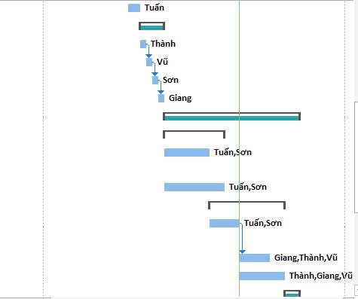

Hình: sơ đồ Gantt phân bổ thời gian và nhân lực 2

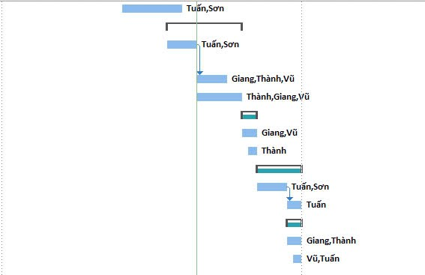

Hình: sơ đồ Gantt phân bổ thời gian và nhân lực 2

Như vậy tổng thời gian để phát triển dự án như đã nói ở phía trên là 100 ngày. Trong đó, ngày bắt đầu là: 1/10/2024 và ngày kết thúc dự án là: 6/1/2025.

1. **Phân bổ tài nguyên**

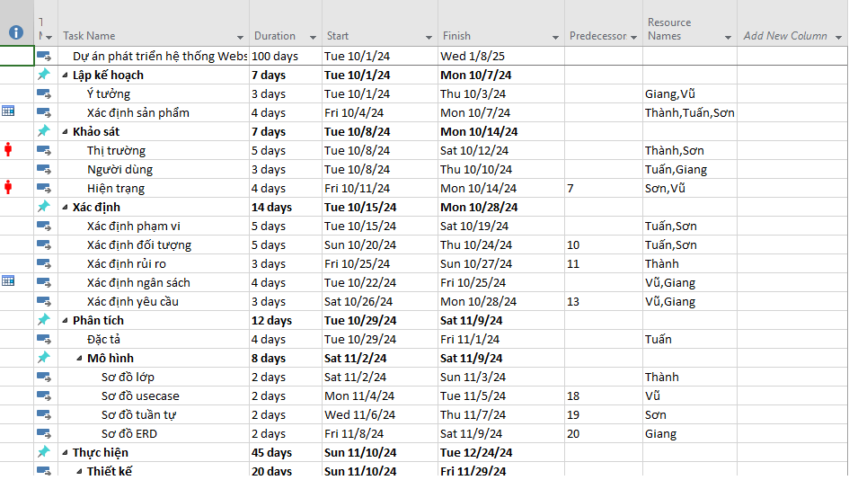

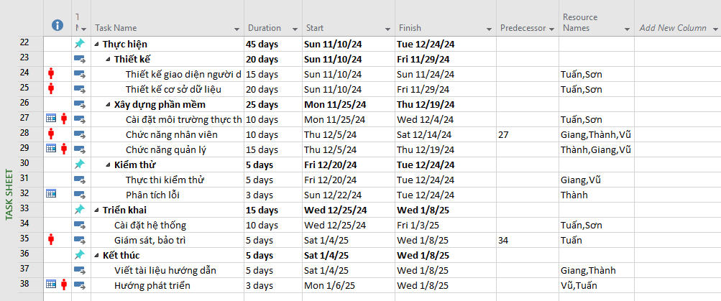

Hình: sơ đồ Gantt phân bổ tài nguyên 1

1. **Demo**

* Đăng nhập

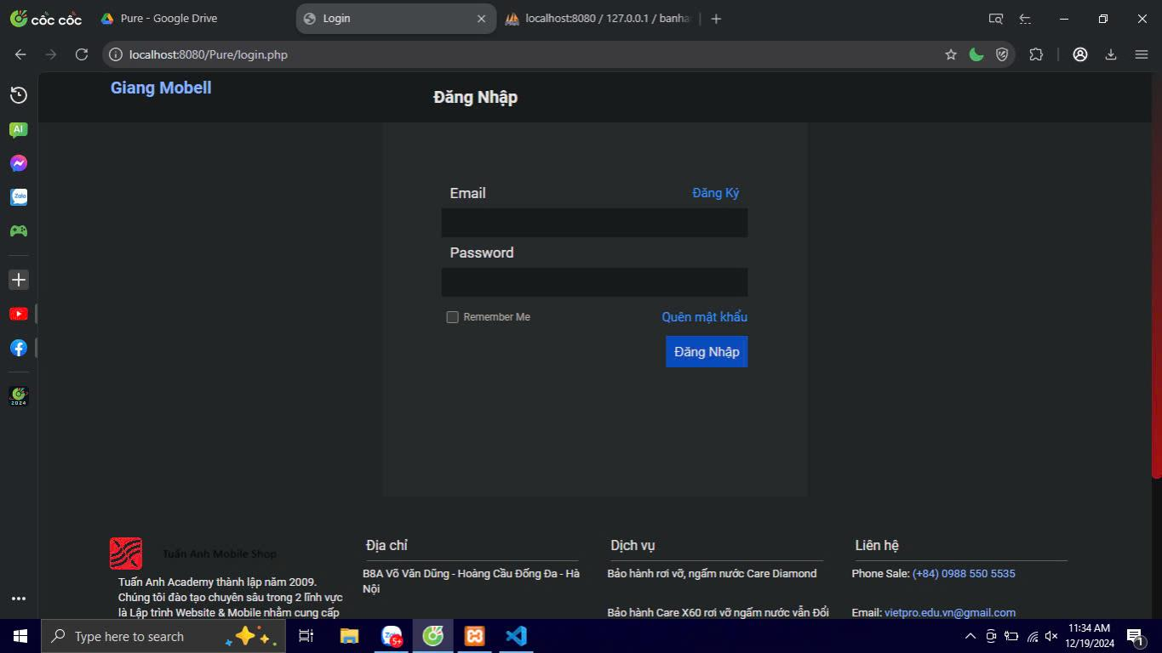

* Đăng ký

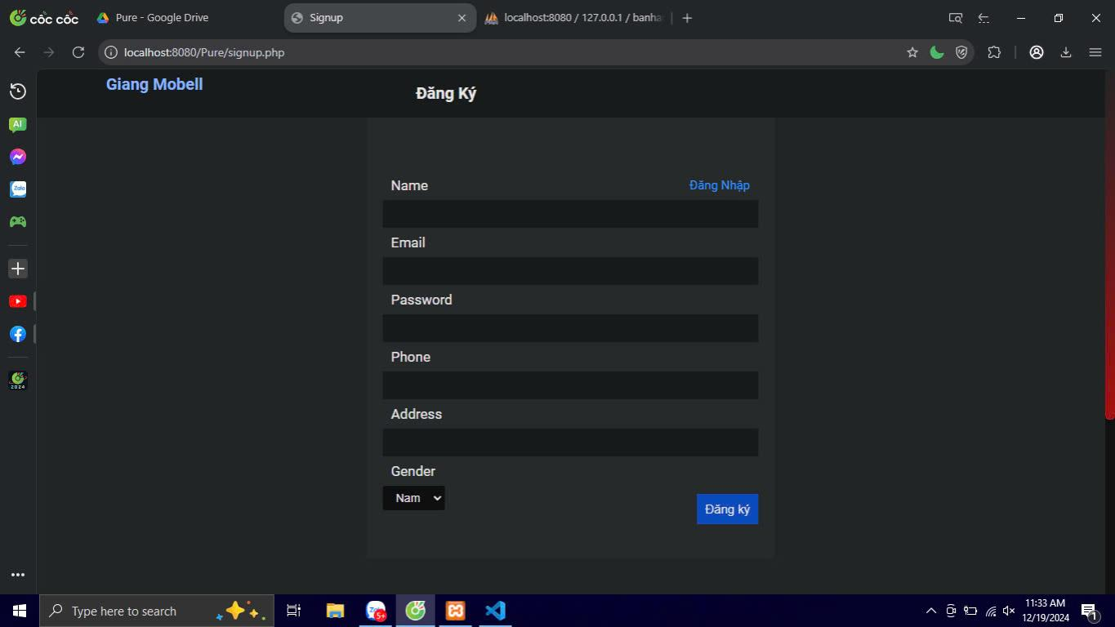

* Login

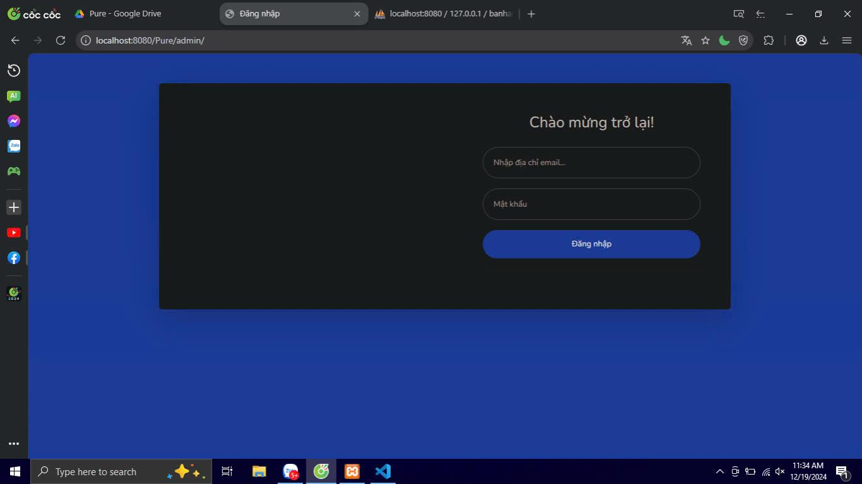

* 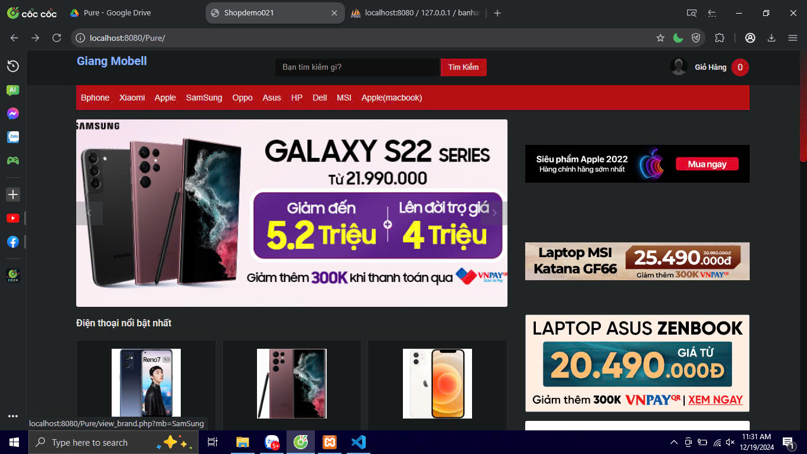Trang chủ

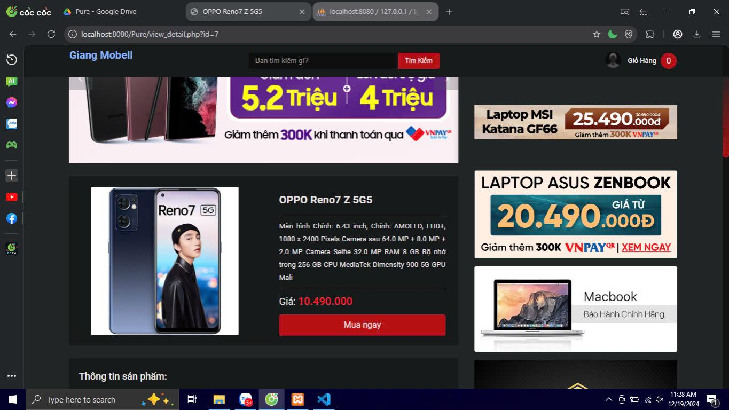

* Quảng cáo

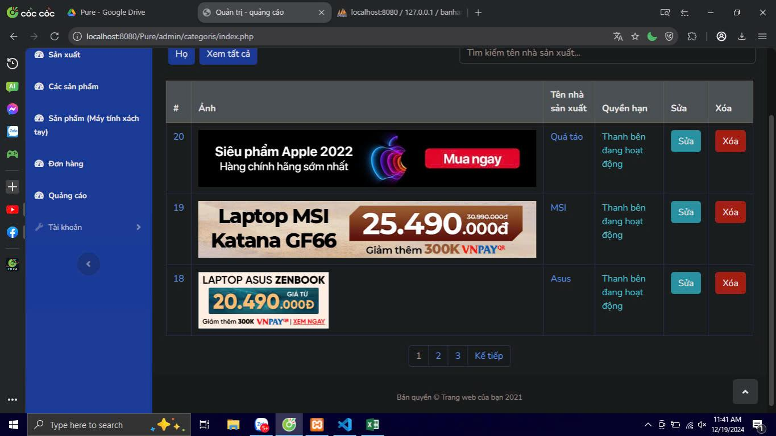

* Quảng trị

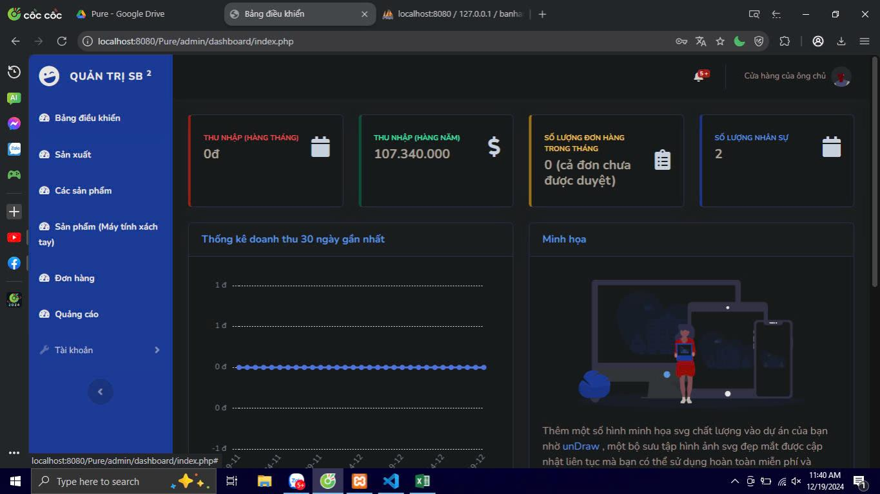

* Tài khoản Admin

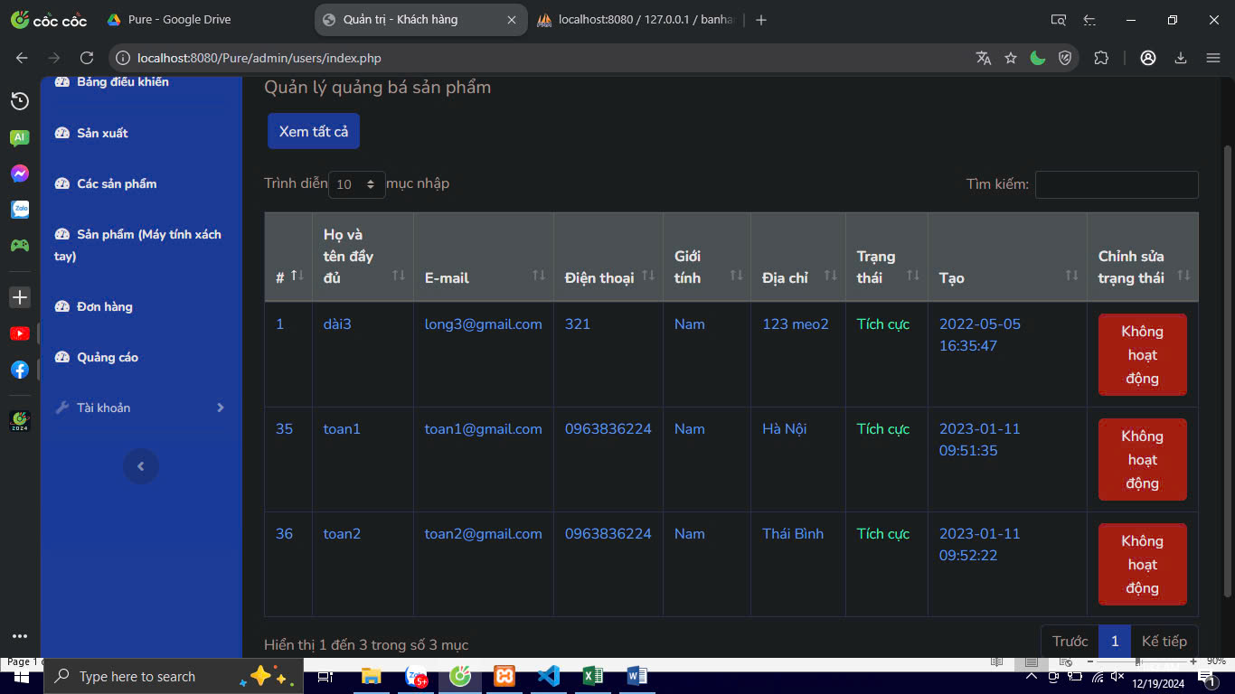

* Quảng lý sản phẩm

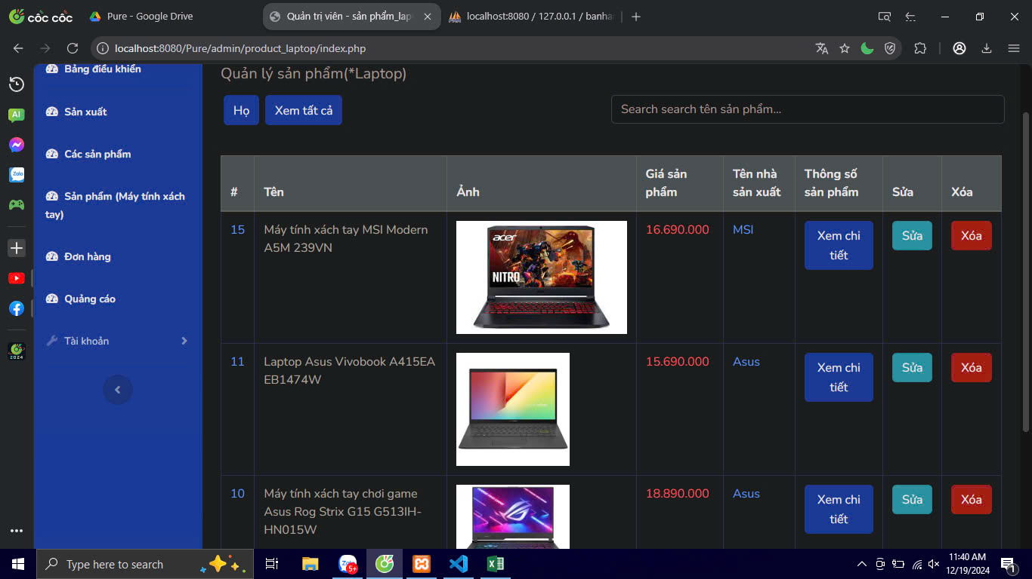

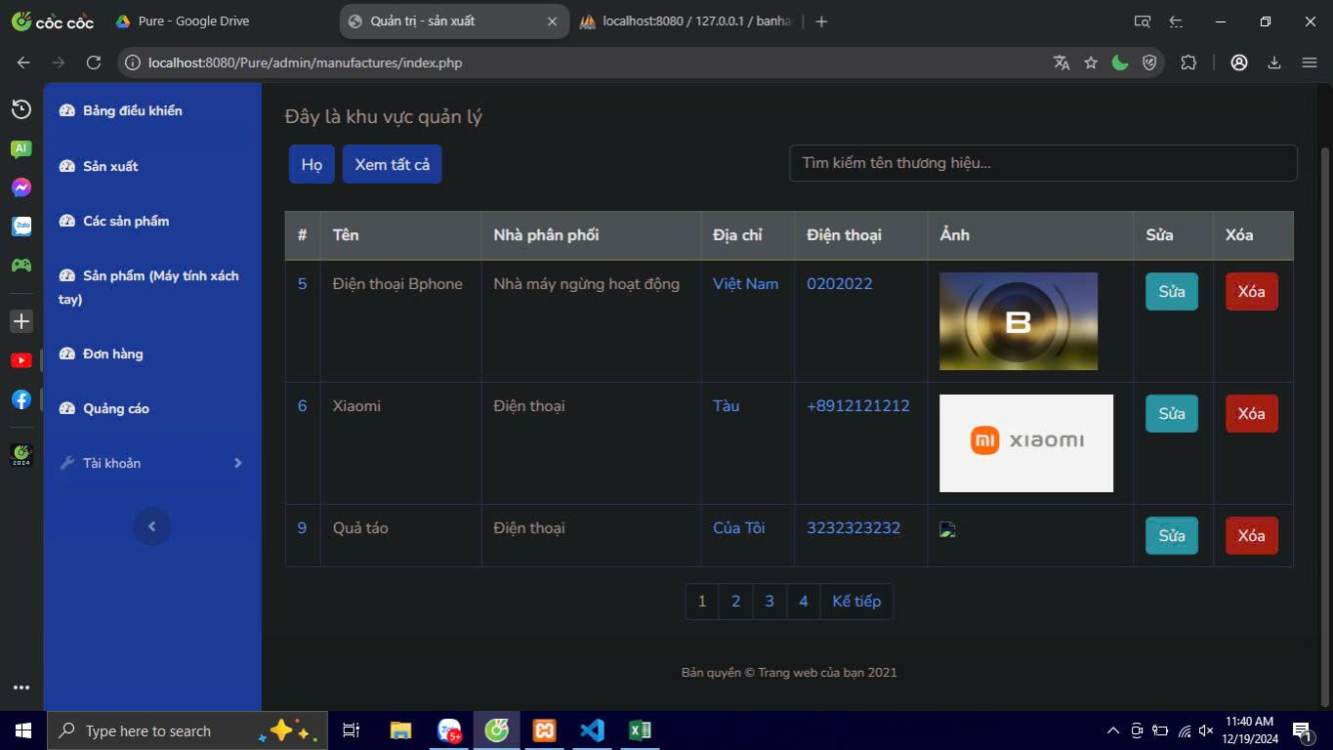

* Comment

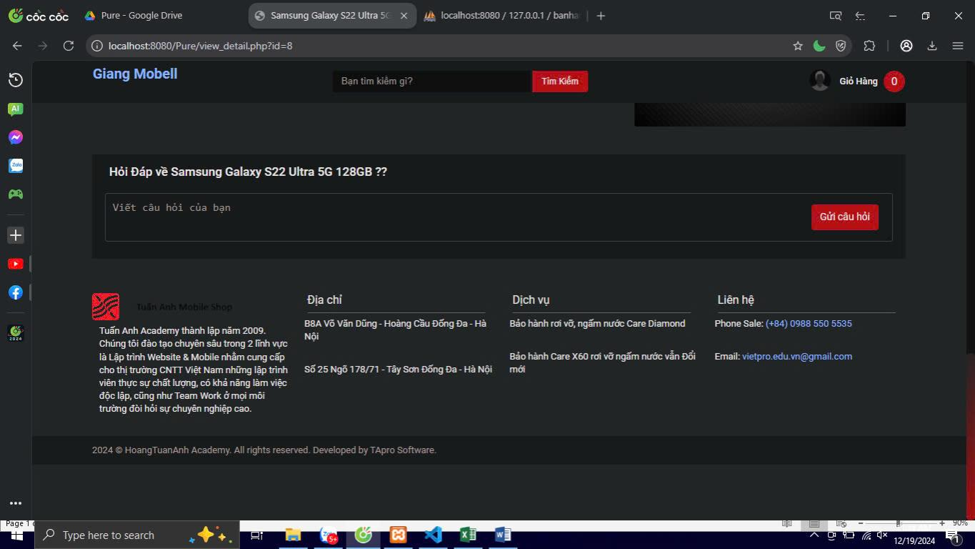

* 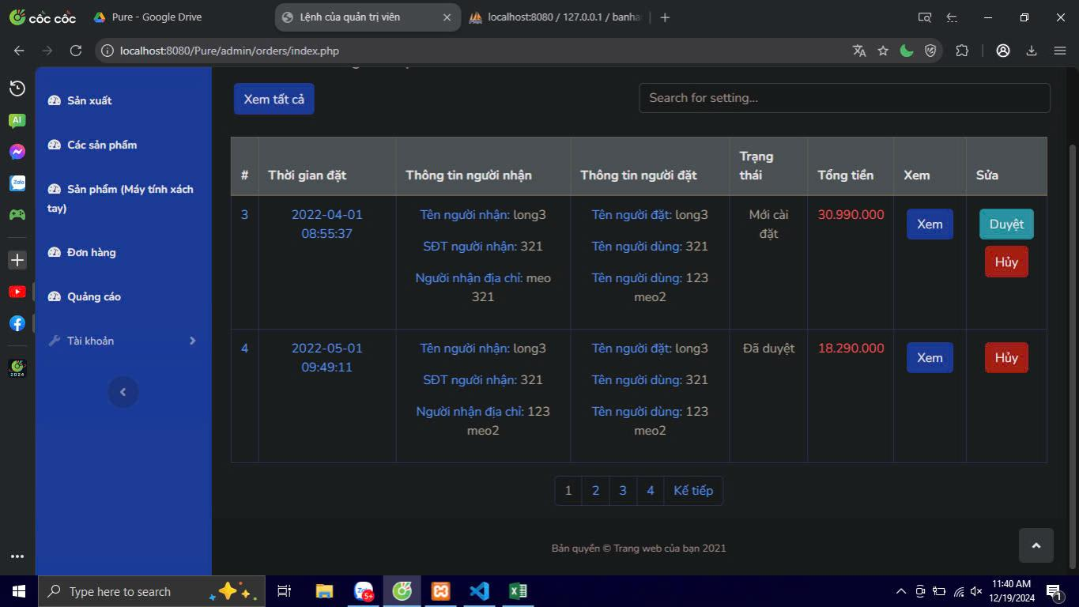Đơn hàng

**7-Hiển Thị Phần trăm công việc từng thành Viên:**

**Tông 5 thành viên:**

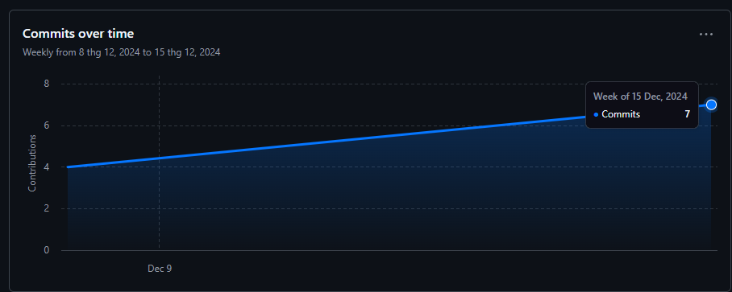

**Hà Quốc Tuấn:  
  
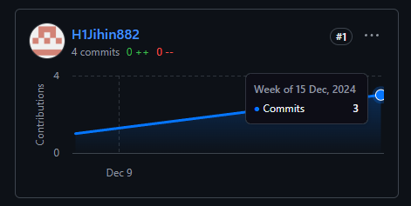Lưu Thái Hồ Bảo Thành:**

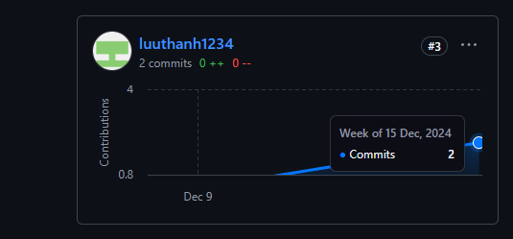

**Phan Thái Sơn:**

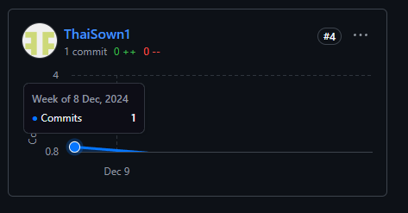**Trần Anh Vũ:**

